Številka: 1100-15/2023/23
Datum: 22. 5. 2023

OBVESTILO O NEUSPELEM JAVNEM NATEČAJU

Na podlagi četrtega odstavka 25. člena Uredbe o postopku za zasedbo delovnega mesta v organih državne uprave in v pravosodnih organih (Uradni list RS, št. 139/06 in 104/10) vas obveščamo, da je javni natečaj za zasedbo prostega uradniškega delovnega Višji svetovalec (šifra delovnega mesta 341) v Službi za splošne zadeve, v Oddelku za kadrovske in finančno materialne zadeve, ki je bil objavljen 16. 3. 2023 na osrednjem spletnem mestu državne uprave GOV.SI in na Zavodu RS za zaposlovanje, neuspešno zaključen.

Kandidati, ki so sodelovali v izbirnem postopku, imajo pravico do vpogleda v gradiva izbirnega postopka.

Informacije o izvedbi natečajnega postopka daje Barbara Kalan, na telefonski številki: 01 580 77 88.

mag. Miran Mihelič
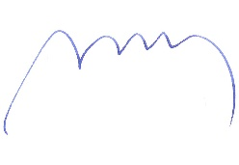
generalni direktor

